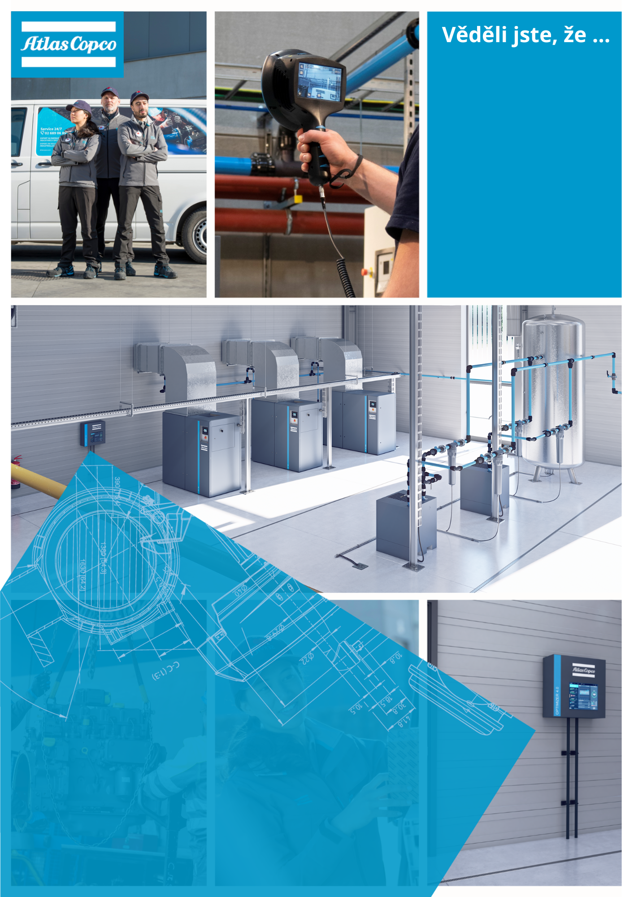

až **20 % spotřeby energie** v systému stlačeného vzduchu může být ztraceno v důsledku úniků? Zjistěte, jak tyto náklady velmi jednoduše snížit.

Kontaktujte svého prodejce servisních služeb a domluvte si audit ještě dnes.

|  |
| --- |
| **Nemocnice ve Frýdku-Místku, příspěvková** |
| Elišky Krásnohorské 321 |
| +420 721 947 861 |

738 01 Frýdek-Místek

Číslo nabídky:

Datum:

**Cenová nabídka**

**na servisní služby**

|  |
| --- |
| **Petra Cimburkova** |
| petra.cimburkova@atlascopco.com |
| +420 721 947 861 |

156163863

05.11.2024

|  |  |  |
| --- | --- | --- |
| Typ stroje: **SF2 10bar Pack** | Výrobní č.: **API746860** | Typ servisu: výměna elementu |

[**Obchodní a dodací podmínky**](https://www.atlascopco.com/cs-cz/itba/local/podminky)

**1. Díly**

|  |  |  |  |  |
| --- | --- | --- | --- | --- |
| **Pol.** | **Popis** | **Ks.** | **Cena za ks. (Kč)** | **Celkem (Kč)** |

|  |  |  |  |  |  |
| --- | --- | --- | --- | --- | --- |
| 1 | AIR END ATSL-140E 2.2KW 8-10 B | 2236050000 | 1 | 70058,44 | 70058,44 |

|  |  |  |  |
| --- | --- | --- | --- |
| **Díly celkem** | **Díly:** | 70.058,44 | |
| **Sleva:** | 15.00 % | 10.508,77 |
| **Díly celkem:** | **59.549,67** | |

|  |  |  |  |
| --- | --- | --- | --- |
| **Ostatní náklady** | **Práce:** | 2.460,00 | |
|  |  |  |
|  |  | |
| **Cestovní výlohy:** | 4.520,00 | |
|  |  |  |
|  |  |  | |

|  |  |  |
| --- | --- | --- |
| **(Cena nezahrnuje DPH)** | **CENA CELKEM (Kč):** | **66.529,67** |

|  |  |
| --- | --- |
| **Záruka:** | 12 měsíců od dodání. |
| **Platnost:** | 30 dnů. |
| **Platba:** | Platba do 14 dnů od vystavení faktury. |
| **Dodání:** | Přesný termín Vám potvrdíme po obdržení objednávky. |
| **Poznámka:** | V případě potřeby dodatečné práce nebo dílů budou tyto nabídnuty odděleně. |
|  | Pro další komunikaci použijte prosím číslo nabídky. |
| Vaší objednávku, nebo tuto potvrzenou nabídku prosím zašlete na email: |
|  | petra.cimburkova@atlascopco.com nebo servis.kompresory@atlascopco.com |
|  | |
|  | |